Лабораторная работа №2

“Исследование электропривода на базе ДПТ НВ”

Вариант № 4

Выполнил: Галкина Е. Д.

Группа: R33372

Преподаватель: Маматов Александр Геннадьевич

Университет ИТМО  
2024

**Часть 1. Исследование статических характеристик ДПТ НВ.**

*Рисунок 1 - Семейство механических характеристик*

*Рисунок 2 - Семейство регулировочных характеристик*

**Часть 2. Исследование динамических характеристик ДПТ НВ.**

Исследование системы на холостом ходу

*Рисунок 3 - схема моделирования ДПТ НВ*

*Рисунок 4 - График скорости*

*Рисунок 5 - График момента двигателя M(t)*

*Рисунок 6 - График фазовой характеристики*

Исследование системы с внешней нагрузкой

*Рисунок 7 - Модель привода с ДПТ НВ в составе движителя*

*Рисунок 8 - График скорости*

*Рисунок 9 - График момента двигателя M(t)*

*Рисунок 10 - График силы тяги двигателя T(t)*

*Рисунок 11 - График фазовой характеристики*

Вывод: по сравнению с графиком 6, на графике 11 увеличилась угловая скорость и не изменился момент, значит это нагрузка типа вязкого трения. Так же, из уравнения нагрузки гребного винта движителя можно сказать, что присутствует вентиляторная нагрузка.

**Часть 3. Синтез системы управления ДПТ НВ.**

*Рисунок 12 - Модель привода с ДПТ НВ c системой управления в виде ПИДа*

Подберем коэффициенты для ПИД регулятора с помощью эмпирического метода. Добьемся установившейся ошибки. Для графика 13 ошибка 2%, для графика 14 ошибка меньше 1%. Подобранные значения указаны в описании к графикам.

*Рисунок 13 - График скорости при коэффициентах ПИД регурятора:*

*Рисунок 14 - График скорости при коэффициентах ПИД регурятора:*

**Часть 4. Синтез системы управления ДПТ НВ подводного дрона.**

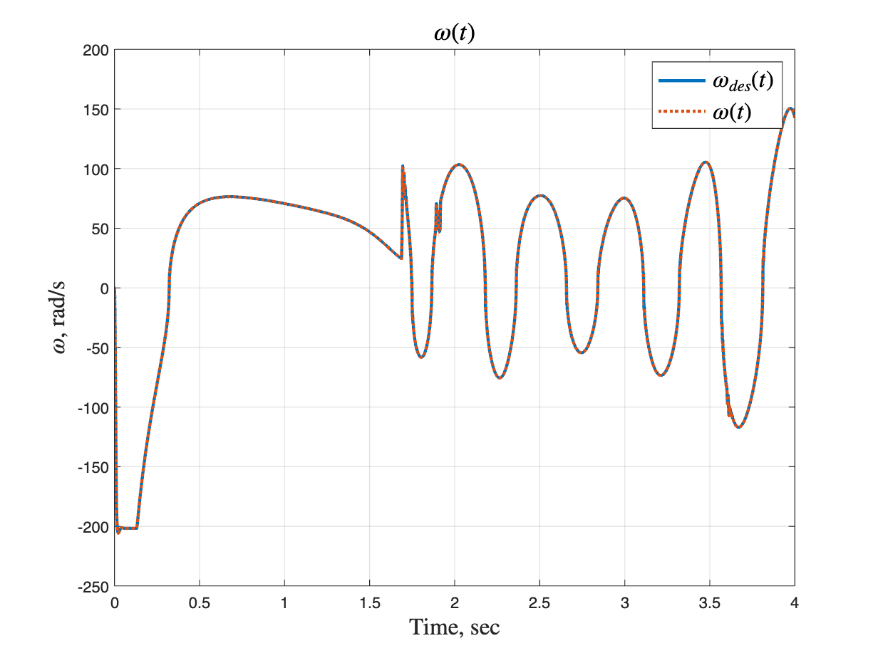

*Рисунок 15 - График скорости 1 движителя*

*Рисунок 16 - График скорости 2 движителя*

*Рисунок 17 - График скорости 3 движителя*

*Рисунок 18 - График скорости 4 движителя*

Вывод: так как траектория графиков и совпали, система управления справилась с задачей.